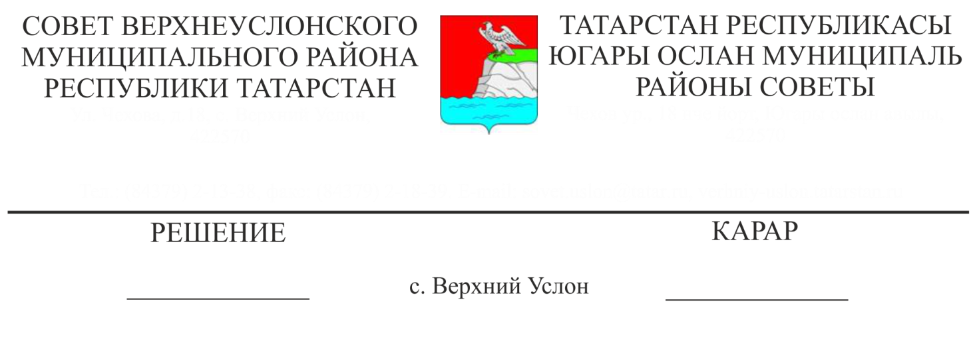

О состоянии работы по защите прав и законных интересов, профилактике безнадзорности и правонарушений несовершеннолетних на территории Верхнеуслонского муниципального района

Заслушав информацию председателя комиссии по делам несовершеннолетних и защите их прав Верхнеуслонского муниципального района Г.Ф. Камалетдиновой «О состоянии работы по защите прав и законных интересов, профилактике безнадзорности и правонарушений несовершеннолетних на территории Верхнеуслонского муниципального района»,
Совет
Верхнеуслонского муниципального района
решил:
- Информацию «О состоянии работы по защите прав и законных интересов, профилактике безнадзорности и правонарушений несовершеннолетних на территории Верхнеуслонского муниципального района» принять к сведению.
- Рекомендовать Исполнительному комитету Верхнеуслонского муниципального района:
- продолжить осуществление мер по защите и восстановлению прав и законных интересов несовершеннолетних;
- совместно с отделом МВД России по Верхнеуслонскому району продолжить работу по принятию необходимых мер к обеспечению защиты несовершеннолетних от физического, сексуального, психологического и иных форм насилия, от вовлечения несовершеннолетних в разовые антиобщественные действия - употребление наркотических средств, психотропных и (или) одурманивающих веществ, спиртных напитков, занятие бродяжничеством или попрошайничеством;
- усилить меры по координации вопросов, связанных с соблюдением условий воспитания, обучения, содержания несовершеннолетних, а также обращением с несовершеннолетними в учреждениях системы профилактики безнадзорности и правонарушений несовершеннолетних.
3. Предложить средствам массовой информации осуществлять систематическую и целенаправленную пропаганду, направленную на профилактику правонарушений несовершеннолетних.
- Контроль за исполнением настоящего решения возложить на постоянную комиссию Совета Верхнеуслонского муниципального района по законности, правопорядку и регламенту.

Председатель Совета,
Глава Верхнеуслонского
муниципального района М.Г. Зиатдинов

